Nama : Farhan Kurniawan

NIM : 2311104073

Kelas : SE-07-02

1. Kelas SayaTubeVideo.cs

File SayaTubeVideo.cs berfungsi untuk merepresentasikan satu buah video dalam sistem. Class ini menyimpan informasi berupa ID video (acak 5 digit), judul video (title), dan jumlah penonton (playCount) yang dimulai dari 0. Metode yang tersedia meliputi IncreasePlayCount(int) untuk menambah jumlah penonton, dan PrintVideoDetails() untuk mencetak detail video ke console. Namun, sebelum ditambahkan konsep Design by Contract, class ini tidak memiliki validasi input, seperti apakah judul null atau terlalu panjang, serta tidak memeriksa apakah nilai playCount valid. Hal ini membuat class ini rentan terhadap error saat digunakan.

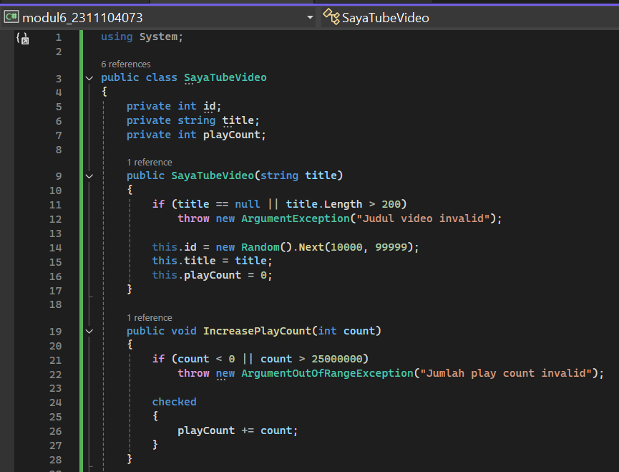

1. Kelas SayaTubeUser.cs

File SayaTubeUser.cs berfungsi untuk merepresentasikan seorang pengguna (user) dalam sistem. Data yang disimpan meliputi ID user (acak), nama pengguna (Username), dan daftar video (uploadedVideos) yang telah diunggah oleh user. Class ini memiliki metode AddVideo() untuk menambahkan video ke daftar, GetTotalVideoPlayCount() untuk menghitung total penonton dari semua video milik user, serta PrintAllVideoPlaycount() untuk mencetak semua judul video. Sebelum ditambahkan Design by Contract, class ini belum memiliki validasi untuk memastikan video yang ditambahkan tidak null, atau apakah username valid. Hal ini berpotensi menyebabkan error jika data yang dimasukkan tidak sesuai.

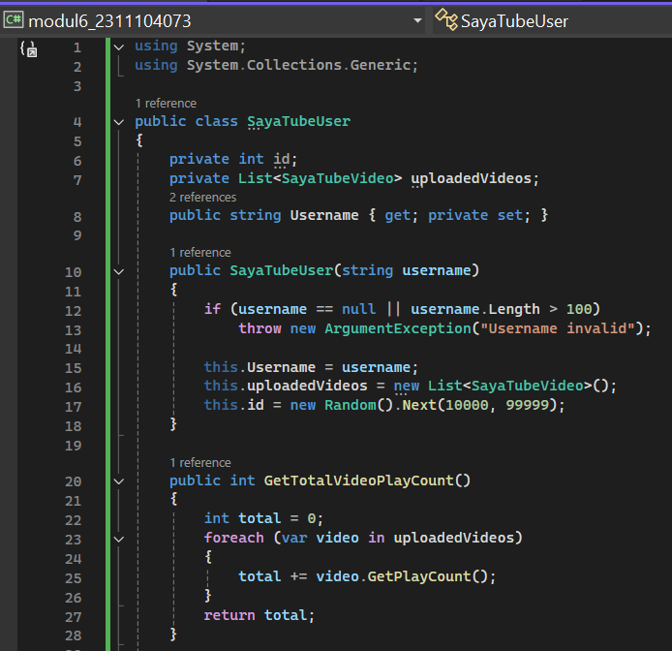

1. Kelas Program.cs

File Program.cs adalah titik masuk utama program. Fungsinya adalah membuat objek dari SayaTubeUser dan SayaTubeVideo, lalu memanggil metode untuk menambahkan video ke user, mencetak daftar video, dan menghitung total play count. Sebelum ditambahkan Design by Contract, file ini hanya menjalankan alur utama program tanpa adanya pengujian terhadap kemungkinan kesalahan input. Jika ada kesalahan seperti judul null atau playCount berlebihan, program akan langsung crash tanpa ada penanganan.

Output:

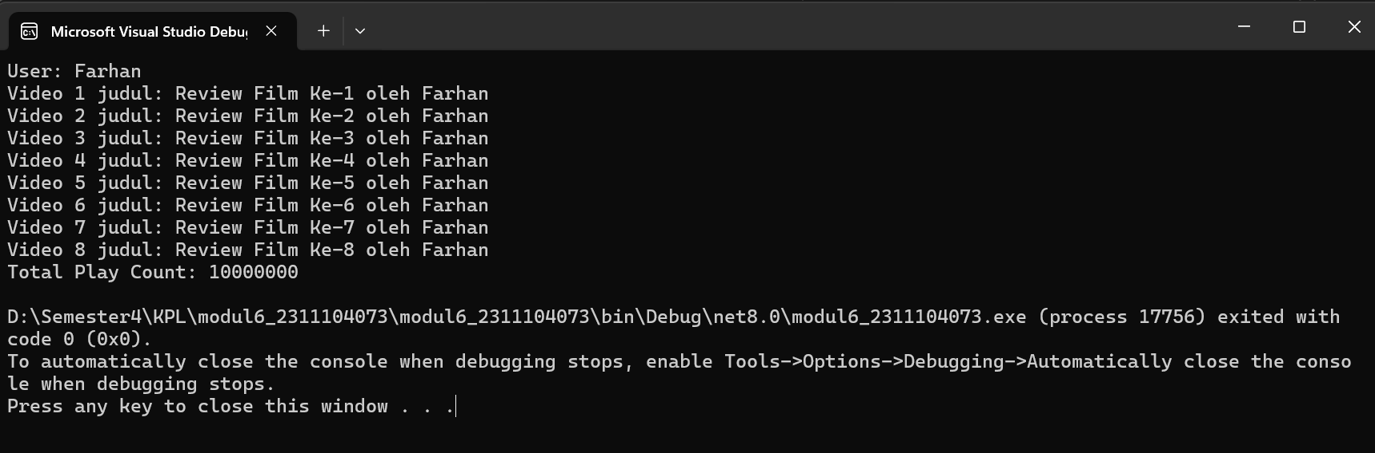

Ketika Di Coba Menggunakan Design by Contract

1. SayaTubeVideo.cs

Setelah ditambahkan konsep Design by Contract, file SayaTubeVideo.cs menjadi lebih aman dan terstruktur. Telah ditambahkan validasi (precondition) untuk memastikan bahwa judul video tidak null dan tidak melebihi 200 karakter. Selain itu, metode IncreasePlayCount juga memeriksa bahwa input harus berada di antara 0 hingga 25.000.000, dan menggunakan checked untuk mencegah overflow nilai integer. Jika terjadi pelanggaran, program akan melempar exception yang kemudian bisa ditangani oleh pemanggil. Dengan adanya validasi dan pengecekan ini, class menjadi lebih robust dan tidak mudah crash ketika menerima input yang tidak valid.

1. SayaTubeUser.cs

Setelah menerapkan Design by Contract, file SayaTubeUser.cs menjadi jauh lebih aman digunakan. Validasi (precondition) telah ditambahkan pada konstruktor untuk memastikan bahwa Username tidak null dan panjangnya tidak lebih dari 100 karakter. Metode AddVideo juga diperkuat dengan pengecekan bahwa video yang ditambahkan tidak null, dan jumlah playCount videonya tidak melebihi batas maksimum integer. Selain itu, pada metode PrintAllVideoPlaycount() juga ditambahkan postcondition untuk mencetak maksimal 8 video, sesuai ketentuan tugas. Dengan demikian, class ini menjadi lebih tahan terhadap input tidak valid dan menghasilkan output yang lebih terkontrol.

1. Program.cs

Setelah penambahan Design by Contract, Program.cs menjadi lebih aman dan profesional. File ini sekarang menyertakan blok try-catch untuk menangkap exception yang mungkin terjadi, seperti ketika membuat video dengan judul null atau saat terjadi overflow akibat penambahan play count berulang kali. Di dalam program utama juga ditambahkan pengujian terhadap skenario error agar semua precondition dan exception yang telah ditambahkan di class benar-benar diuji. Dengan pendekatan ini, program tetap berjalan meskipun ada input tidak valid, dan pengguna mendapatkan pesan error yang jelas tanpa menyebabkan program berhenti mendadak.

Output:

